Examen provincial — Mediouna 2016
Matemáticas — Enunciado traducido al castellano
Nombre y apellidos | Nivel | Duración | Nota
 | 6.º Primaria | 1 h 30 min | /40

I. Números y cálculo (16 puntos)
- Ordena los números siguientes de forma decreciente usando el símbolo adecuado: 7/8 ; 0,88 ; 4/5 ; 2/3 ; 0,66.
- Coloca y calcula: 1965,8 − (899,7 + 587,76).
- Calcula la operación con fracciones indicada en el enunciado.
- Coloca y calcula: 65,09 × 8,7.
- Encuentra el cociente exacto de: 54,74 ÷ 6,8.
- Una persona depositó dinero en un banco al 8 %. Después de 2 años y medio obtuvo un interés de 6000 dirhams. Calcula la cantidad depositada.

II. Geometría (11 puntos)
- Dibuja un ángulo AOB de 75° usando los instrumentos geométricos adecuados.
- Construye una circunferencia (C) de diámetro d = 7 cm.
- Construye la figura simétrica de la figura dada respecto de la recta (D).
Figura para la simetría
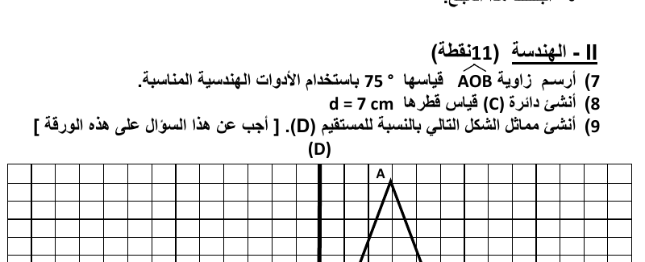
- Para coser uniformes escolares, un sastre compró una pieza de tela con forma de paralelogramo, de base 28 m y altura igual a 1/8 de la base. Calcula cuántos uniformes se pueden hacer si cada uniforme necesita 1,75 m² de tela.

III. Medida (13 puntos)
- Convierte a la unidad pedida: 9,8 hm 0,52 dam 780 mm = ___ m ; 3 kg 6,04 t 869 hg = ___ q ; 78,6 m² 2534 dm² 15,8 a = ___ ca ; 648,9 dm³ 634,8 hl 173 dal = ___ m³.
- Para regar una parcela, un agricultor utilizó 1/3 del volumen de un depósito cilíndrico de altura 7,2 m y diámetro de base 3 m. Calcula el volumen de agua que queda en el depósito.

